APPEL A MANIFESTATION D’INTERET

Faites rayonner le bassin antibois :
le Parcours Ambassadeur vous ouvre ses portes !

Devenez partenaires des itinéraires touristiques gamifiés d’Antibes Juan-les-Pins



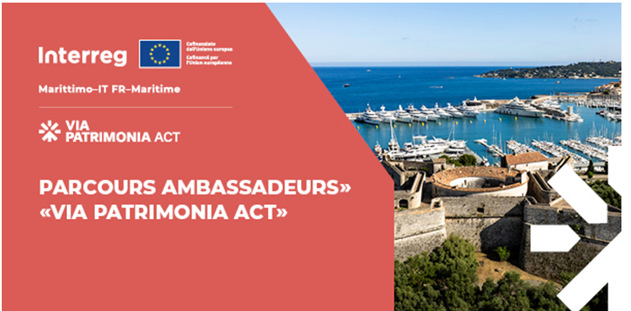

Le projet
La CCI Nice Côte d’Azur (CCINCA) déploie sur Antibes Juan-les-Pins le projet VIA PATRIMONIA ACT, co-financé par l’Union européenne dans le cadre du programme Interreg Marittimo Italie-France, qui vise à valoriser le patrimoine culturel, maritime et naturel et les acteurs économiques du territoire à travers des itinéraires touristiques gamifiés accessibles via une application mobile.

Contexte et objectifs
Les attentes des visiteurs évoluent vers des expériences plus authentiques, immersives et durables. Les visiteurs recherchent désormais des activités qui permettent de découvrir le patrimoine local, les savoir-faire artisanaux et les produits du territoire.

Deux itinéraires touristiques ont été identifiés :

- Itinéraire autour du Port Vauban
- Itinéraire autour du Port Gallice

Les visiteurs (touristes et habitants) seront invités à parcourir ces itinéraires en résolvant des énigmes et en découvrant des points d’intérêt patrimoniaux. À la fin du parcours, ils se rendront aux bureaux des Offices de Tourisme d’Antibes et de Juan-les-Pins pour récupérer leur récompense : un livret de couponing regroupant les offres proposées par les partenaires.

L’objectif de cet appel à manifestation d’intérêt est de :
- Valoriser les commerçants et professionnels du tourisme locaux ;
- Générer du trafic en point de vente ;
- Renforcer l’attractivité des territoires d’Antibes et de Juan-les-Pins ;
- Promouvoir les circuits courts et les initiatives durables.

Le programme se déploiera à partir de mai 2026.

Périmètre de l’Appel à Manifestation d’Intérêt (AMI)
Cet appel à manifestation d’intérêt s’adresse aux professionnels – commerçants, restaurateurs et acteurs du tourisme – du bassin d’Antibes et de Juan-les-Pins.

Ces professionnels devront se situer sur le territoire de la Communauté d’Agglomération d’Antibes Sophia-Antipolis (CASA).

Les activités concernées sont :
- Commerces de proximité
- Artisans
- Restaurateurs
- Cafés et bars
- Hébergements touristiques
- Activités de loisirs
- Musée, lieux de visite
- Professionnels du tourisme
- Acteurs engagés dans la valorisation du patrimoine ou du développement durable

Les partenaires sélectionnés deviendront Ambassadeurs du parcours en :

- Relayant l’existence du jeu auprès de ses clients ;
- Affichant la vitrophanie officielle du jeu ;
- Participant à la dynamique touristique du territoire ;
- Figurant dans le livret de couponing remis aux joueurs ;
- Proposant une offre promotionnelle ou une gratification.

Les offres pourront prendre différentes formes de remise (%) - produit offert- dégustation – cadeau - expérience ou avantage spécifique.

Critères d’éligibilité
Pour devenir ambassadeur, les professionnels devront :

- Être situés dans le périmètre de la Communauté d’Agglomérations d’Antibes Sophia-Antipolis ;
- Exercer une activité commerciale, artisanale ou touristique ;
- Être en règle avec la réglementation en vigueur ;
- S’engager à respecter les valeurs du projet :
  - Valorisation du patrimoine
  - Qualité de l’accueil
  - Promotion du territoire
  - Démarche responsable

Critères de sélection
Les candidatures seront analysées par la CCI Nice Côte d’Azur selon les critères suivants :

- Pertinence de l’activité par rapport à l’expérience touristique ;
- Qualité et attractivité de l’offre proposée ;
- Engagement du professionnel dans la promotion du territoire.

Le dispositif est ouvert et vise à intégrer un maximum d’acteurs locaux afin de renforcer la dynamique économique du territoire.

Calendrier prévisionnel

- Date limite de dépôt des candidatures | 20 avril 2026
- Sélection des partenaires | 27 avril 2026

Engagements de la CCI Nice Côte d’Azur
Dans le cadre du projet VIA PATRIMONIA ACT, la CCINCA s’engagera à :

- Promouvoir le jeu (vitrophanie, communication réseaux sociaux, publicité, évènementiel, relai partenaires de la destination) ;
- Valoriser les partenaires (création d’un livret officiel du jeu) ;
- Présenter un bilan du jeu.
Engagements des partenaires
Les partenaires sélectionnés s’engageront à :

- Promouvoir le parcours gamifié auprès de leur clientèle ;
- Afficher les supports de communication fournis (vitrophanie notamment) ;
- Honorer l’offre proposée pendant la durée du projet ;
- Contribuer à la valorisation du patrimoine et de l’image du territoire de la Communauté d’Agglomération d’Antibes Juan-les-Pins ;
- Participer à l’évènement de lancement et bilan ;
- Faire connaitre tout changement lié à leur activité et à l’offre.

Modalités de participation
Les professionnels souhaitant rejoindre le programme devront compléter le formulaire de candidature ci-dessous et transmettre une photo promotionnelle de l’établissement / activité qui sera utilisée dans le livret de promotion.

Les candidatures peuvent être transmises par courriel à sandrine.bongiovanni@cote-azur.cci.fr ou developpementcommerce@cote-azur.cci.fr

Contact :
Sandrine Bongiovanni 06 48 12 65 38

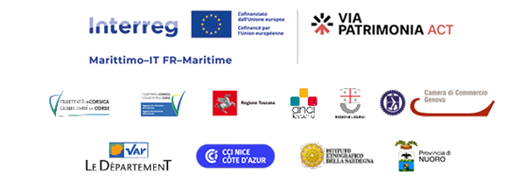

Formulaire de candidature – Programme Patrimonia

1. Informations sur l’établissement

Nom de l’établissement :
Nom du responsable :
Adresse :
Téléphone :
Jours et horaires d’ouverture :
Email :
Site internet / réseaux sociaux :

- Type d’activité
☐ Commerce
☐ Artisan
☐ Restaurant / Café / Bar
☐ Hébergement touristique
☐ Activité de loisirs
☐ Musée, lieu de visite
☐ Autre : ___________________

Décrire votre activité / concept (2 lignes) :
…………………………………………………………………………......................................................................... ………………………………………………………………………….........................................................................

2. Offre proposée
☐ Remise (%)
☐ Produit offert
☐ Dégustation
☐ Cadeau
☐ Expérience
☐ Autre :

Description de l’offre :
………………………………………………………………………….........................................................................
Valeur estimée de l’avantage proposé : ………………………………………………………………………….........................................................................
Conditions éventuelles :
………………………………………………………………………….........................................................................

Je confirme ma volonté de m'engager dans le jeu VIA PATRIMONIA ACT jusqu’à la fin du programme, au 31 décembre 2028.

Nom – Prénom : |  | Fonction :
Date : |  | Signature :

